INDICAÇÃO Nº __________ / 2026.

Indica limpeza e retirada de resíduos acumulados na calçada em frente ao imóvel localizado na Rua Onofre Rodrigues (Rua Quatro), nº 441, Vila Sol Nascente.
Autoria: Vereador Geraldo Medeiros

EXCELENTÍSSIMO SENHOR PRESIDENTE DA CÂMARA MUNICIPAL DE SUMARÉ,

Indico a Vossa Excelência, junto ao departamento competente, a limpeza e retirada de resíduos acumulados na calçada em frente ao imóvel localizado na Rua Onofre Rodrigues (Rua Quatro), nº 441, Vila Sol Nascente, próximo ao estabelecimento comercial Cantinho das Baianas.
Conforme demonstra a fotografia anexa, há um acúmulo de resíduos vegetais (palhas, folhas e grama seca) misturados com lixo doméstico (embalagens plásticas, papel, etc.) sobre a calçada e faixa de passeio, gerando risco de entupimento, proliferação de vetores e obstrução do passeio público.

Sala das Sessões, 27 de abril de 2026.

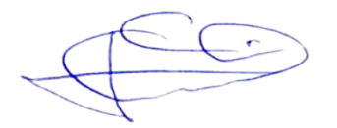
Geraldo Medeiros
Vereador

ANEXO

Figura 1. Necessidade de limpeza e retirada de resíduos acumulados na calçada em frente ao imóvel localizado na Rua Onofre Rodrigues (Rua Quatro), nº 441, Vila Sol Nascente.

